# ***הוראות הפעלה:***

1. 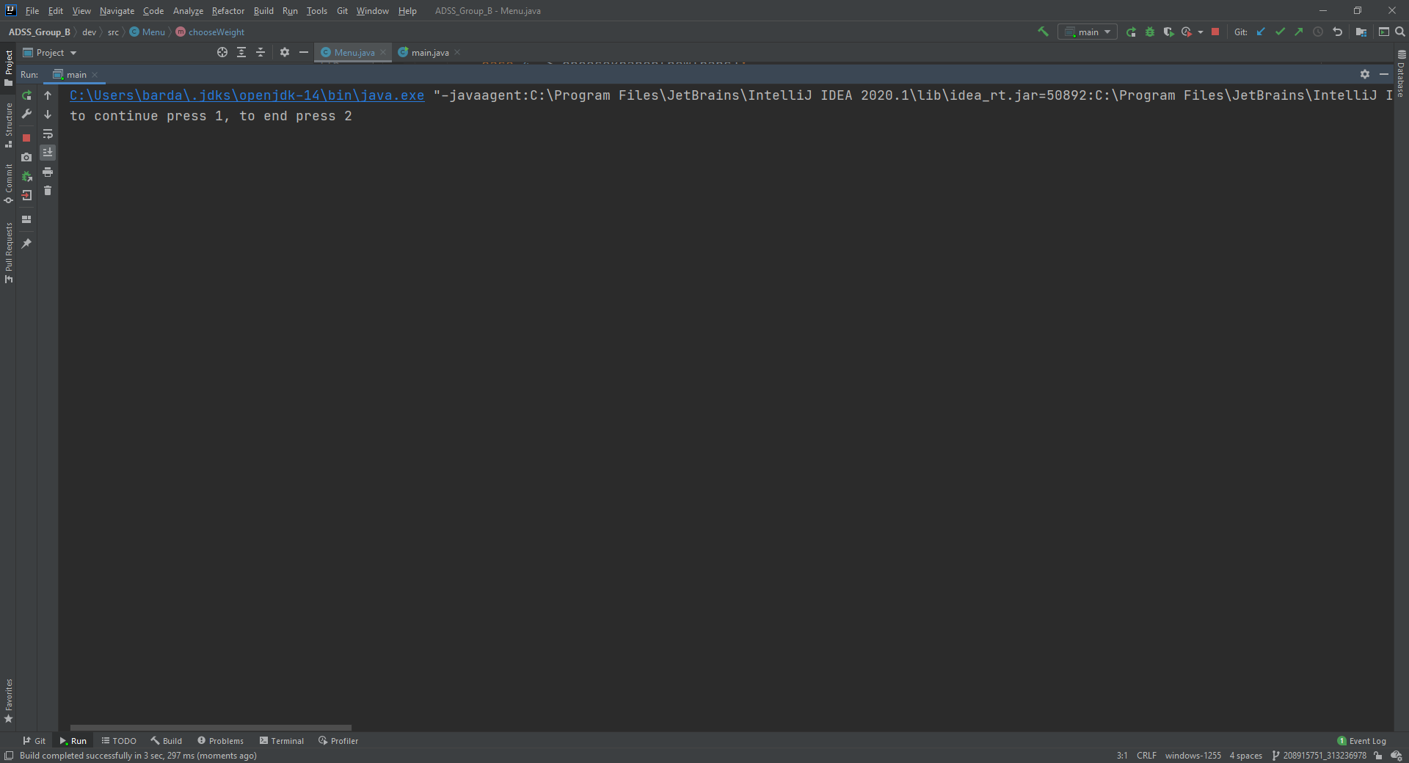אנא בחר האם ברצונך להמשיך לתפריט הראשי או לצאת. הקש 1 על מנת להשתמש במערכת ולהיכנס לתפריט האפשרויות או לסיים את השימוש בה.

2. תפריט ראשי: לפניך 2 אפשרויות. הקלד 1 ולחץ על לחצן ה- Enter על מנת להסתכל על כל ההזמנות שבוצעו.

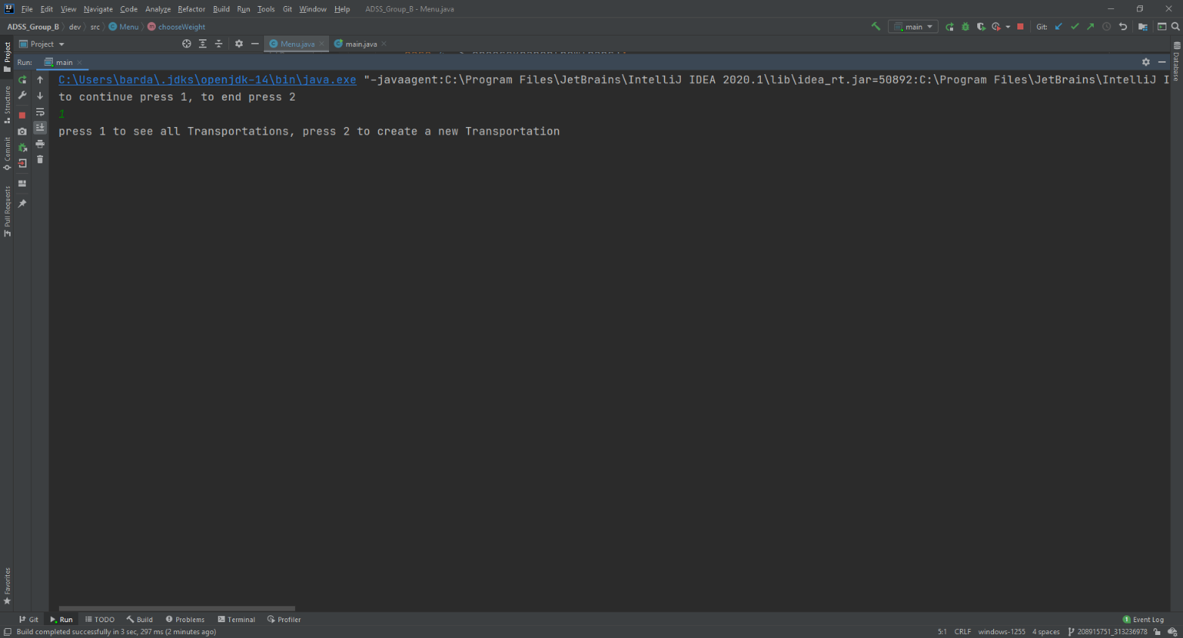אחרת, הקלד את הספרה 2 ולחץ על לחצן ה- Enter על מנת ליצור הזמנה חדש.

3. הזמנות קודמות: לפניך כל ההובלות שבוצעו במערכת. בסוף התצוגה תידרש לבחור אם לסיים את השימוש במערכת או להמשיך לבצע פעולות נוספות כמתואר בשלב 1.

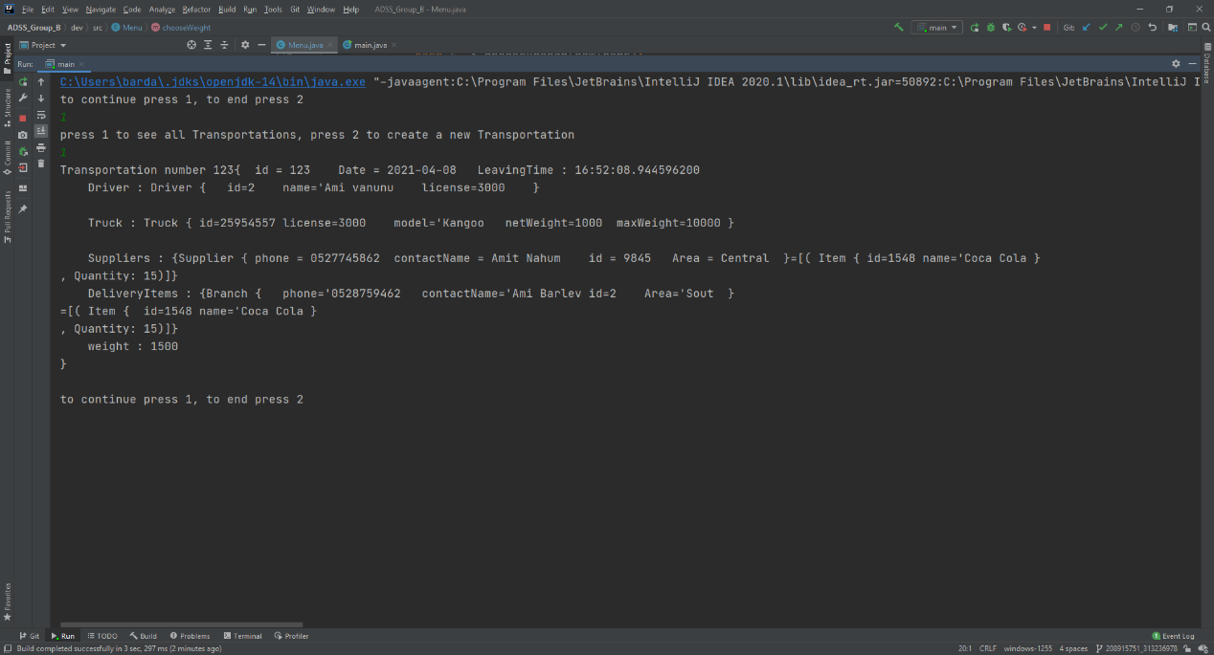

4. הזמנה חדשה: כאן תצטרך להזין את פרטי ההזמנה על פי סדר:

1. 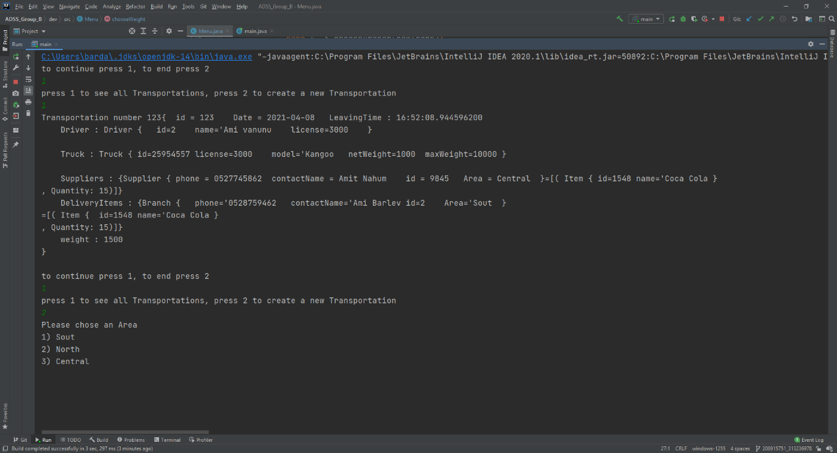יוצגו לפניך כל אזורי השילוח האפשריים. כאן תתבקש לבחור את אזור השילוח של הסניפים אליהם תרצה לבצע את המשלוח. **שים לב ! האזור שתזין יחייב את כלל הסניפים להיות חלק מאותו אזור ולא תתאפשר הוספת סניפים להובלה שאינם נמצאים בו. בנוסף, לא תתאפשר הזנת אזור שלא ברשימה, המערכת תמשיך לדרוש אזור עד שיוזן אזור תקין.**
2. 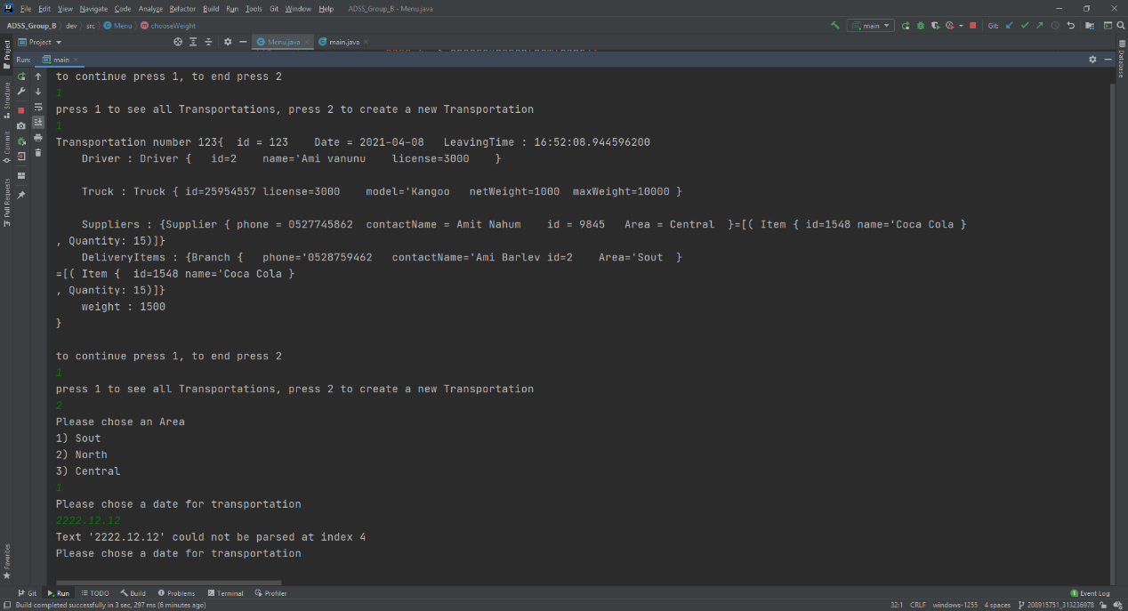לאחר הזנת האזור תידרש לבחור תאריך להוצאת ההובלה. התאריך יהיה חייב להיות בפורמט הבא: yyyy-mm-dd**. שים לב! כל הזנת תאריך שאינה תואמת את הפורמט הנ"ל לא תיתכן על ידי המערכת ותידרש להזין תאריך מחדש.**
3. כעת, המערכת תבקש ממך להזין שעה עבור ההובלה. גם כאן תידרש להזין את השעה בפורמט dd:dd , וכל הזנה שאינה תואמת תוביל לבקשה מחודשת של המערכת לשעה עד לקבלת שעה תקינה.

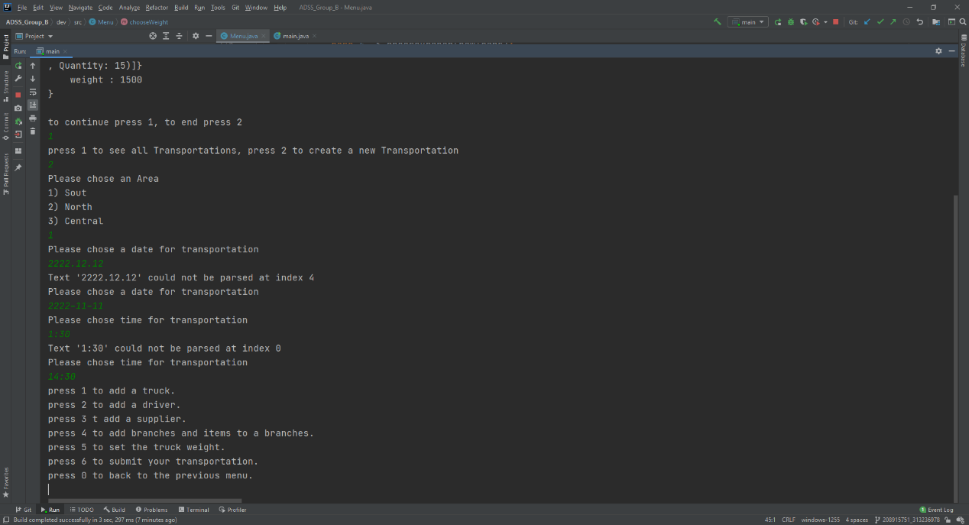

1. לאחר הזנת השעה, תגיע לתפריט הזמנה חדשה. בו תידרש לבחור בכל שלב איזה נתון תרצה להוסיף להזמנה. **שים לב! לנוחיותך, באפשרותך לבחור באיזה סדר שתרצה את פרטי ההזנה. ההגבלה היחידה הנדרש הוא שהזנת הנהג לנסיעה תהיה לאחר הזנת המשאית.**
2. כעת, עבור כל אפשרות הוספה בתפריט ההזמנה החדשה, יופיע לפניך תפריט חדש המבקש ממך להזין את המידע הנדרש עבור אותו חלק בהזמנה( יפורט בהמשך עבור כל אפשרות בנפרד תחת הכותרת הזנת פרטי הזמנה).
3. בסוף הזנת כל חלק כנדרש והשלמתו על פי המפורט, תוחזר לתפריט ההזמנה החדשה להמשך השלמת ההזמנה.
4. 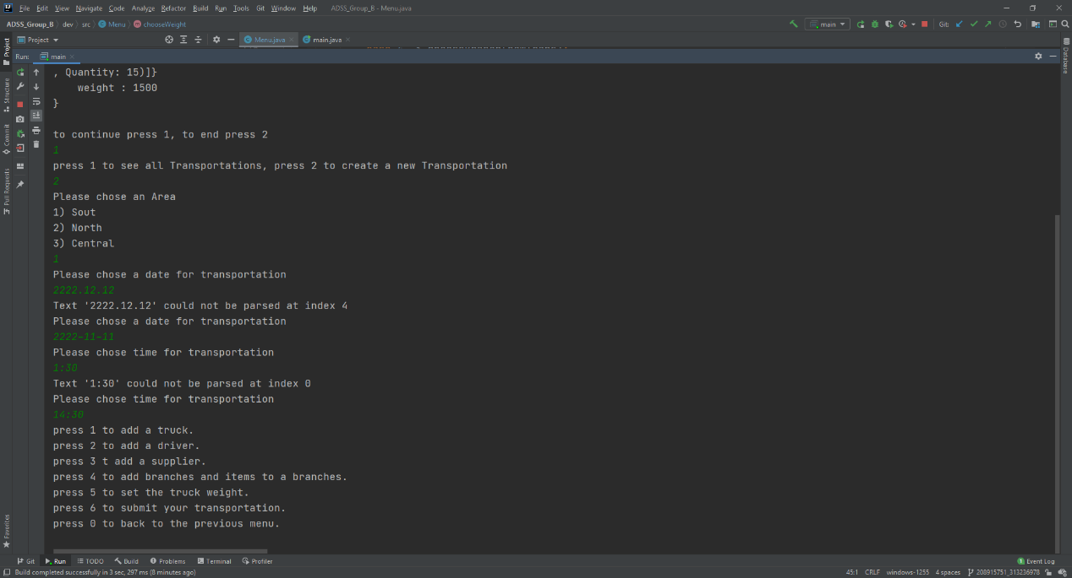בסיום ההזמנה, על המשתמש יש להקיש על האפשרות 6 על מנת לשמור את ההזמנה במערכת. **שים לב! ההזמנה תישמר במערכת רק כאשר היא מלאה ורק לאחר לחיצה על אפשרות השמירה. סגירת המערכת לפני שמירת ההזמנה תבטל את כלל המידע שנשמר במערכת אודותיה והמידע יאבד.**

## ***הזנת פרטי הזמנה***

כאן יפורטו אפשרויות הזנת הפרטים השונות בתפריט הזמנה חדשה.  
לאחר הזמנת אזור ההזמנה, תאריך ושעת ההזמנה. יופיע לפניכם תפריט המציג את כלל הנתונים הנדרשים לצורך ביצוע ההזמנה. עליך לבחור כרצונך( מלבד ההגבלה על הזנת משאית לפני נהג) איזה חלק להזין בכל שלב.

בסיום כל חלק ובדיקתי על ידי המערכת, תוחזר לתפריט הנ"ל על מנת להמשיך בהזמנה. על מנת לשמור את ההזמנה, עליך להגיש באפשרות השמירה ולאחר כך תוחזר לתפריט הראשי.

בכל שלב בהזנת ההזמנה, תוכל לבטלה על ידי הקשת המספר 0 ובכך תבטל את ההזמנה ותוחזר לתפריט הראשי. תפריט העריכה להזמנה החדשה יכיל את האפשרויות הבאות:

הוספת משאית, הוספת נהג, הוספת ספקים ומוצרים להזמנה, הוספת סניפים ומוצרים, הזנת משקל כולל, סיום הזמנה, ביטול ההזמנה. כלל האפשרויות יפורטו בהמשך.

לאחר כל שלב והוספת ערכים, יוצג סטטוס ההזמנה עם כלל הערכים העדכניים.

### ***0:ביטול ההזמנה וחזרה לתפריט הראשי***

על ידי הקשת הספרה 0 בתפריט הזמנה חדשה, המשתמש יחזור לתפריט הראשונה כמפורט בשלב אחד של המדריך( תפריט ראשי).

על ידי בחירה זו, כל נתוני ההזמנה החדשה שהוזנו יבוטלו וההזמנה לא תישמר במערכת ההזמנות.

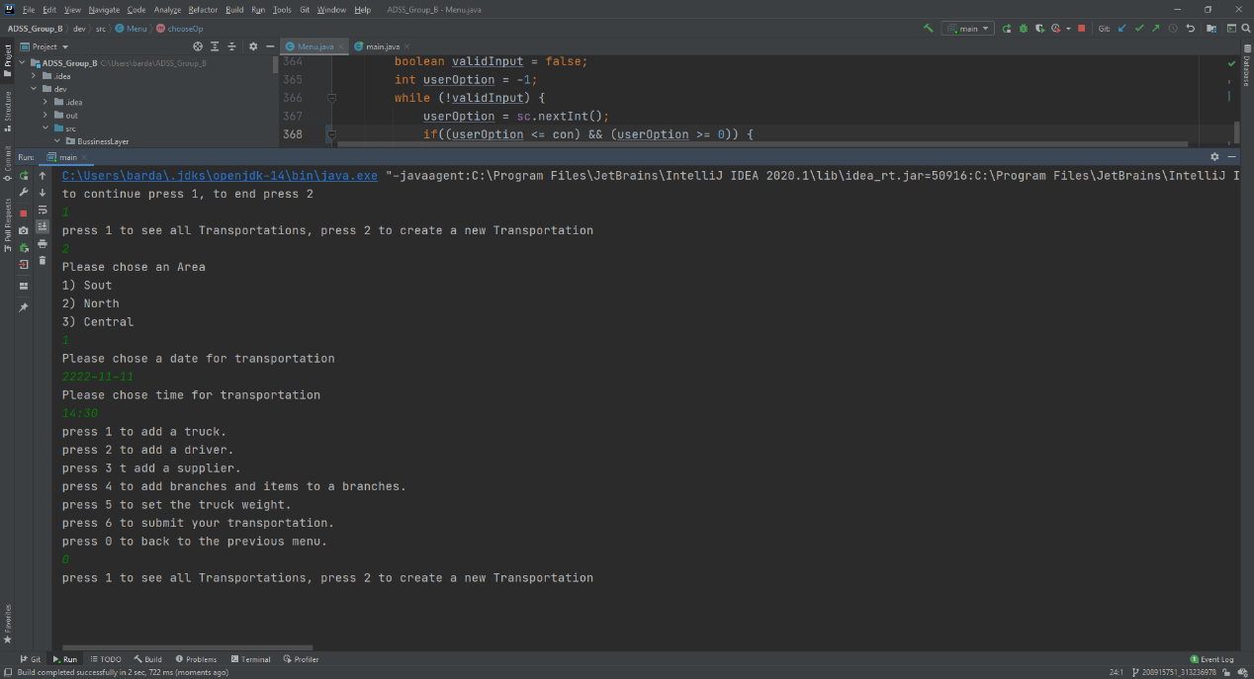

### ***1: הוספת משאית***

על ידי הקשת הספרה 1 בתפריט הזמנה חדשה, המשתמש יוכל לבחור איזו משאית להקצות לאותה הזמנה.

תחילה, למשתמש תוצג רשימת כל המשאיות והפרטים הנלווים אליהן( כגון מספר זיהוי, סוג המשאית, משקל המשאית, משקל נשיאה מקסימלי, סוג רישיון[בק"ג] דרוש)

על המשתמש להזין למערכת את מספר הזיהוי של המשאית אותה הוא רוצה להוסיף להזמנה.

**שים לב! הזנת מספר זיהוי שאינו קיים במערכת לא תוביל לשום שינוי בהזמנה והמערכת תחזור לתפריט הזמנה חדשה ללא כל שינוי ערך המשאית.**

בסיום הוספת משאית הלקוח יוחזר לתפריט הזמנה חדשה לצורך המשך ביצוע ההזמנה.

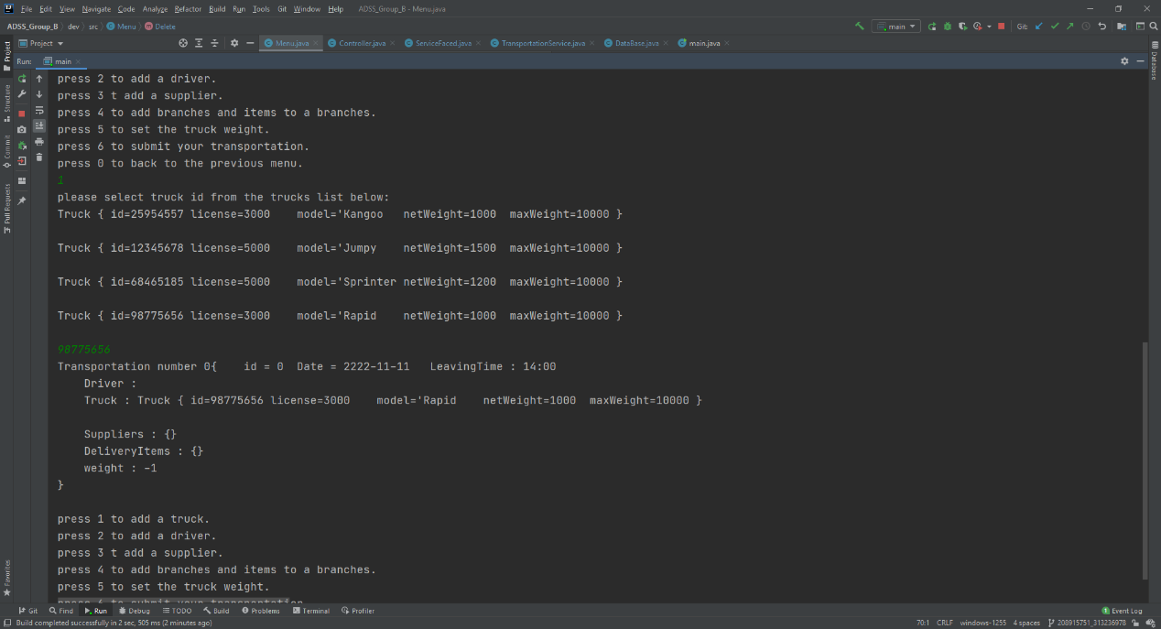

### ***2:הוספת נהג***

על ידי הקשת הספרה 2 בתפריט הזמנה חדשה, המשתמש יוכל לבחור איזה נהג להקצות לאותה הזמנה. תחילה, למשתמש תוצג רשימת כל הנהגים הזמינים והפרטים הנלווים אליהם( כגון ת"ז, שם, סוג רישיון של הנהג)

על המשתמש להזין את ת"ז של הנהג אותו הוא רוצה להקצות להובלה זו.

**שים לב! הזנת מספר זהות שאינו קיים במערכת לא תוביל לשום שינוי בהזמנה והמערכת תחזור לתפריט הזמנה חדשה ללא כל שינוי ערך הנהג בהובלה הנ"ל.**

**בנוסף, לא תיתכן הוספת נהג לפני הוספת משאית עקב הצורך בנהג בעל רישיון תואם למשאית.**

בסיום הוספת הנהג הלקוח יוחזר לתפריט הזמנה חדשה לצורך המשך ביצוע ההזמנה.

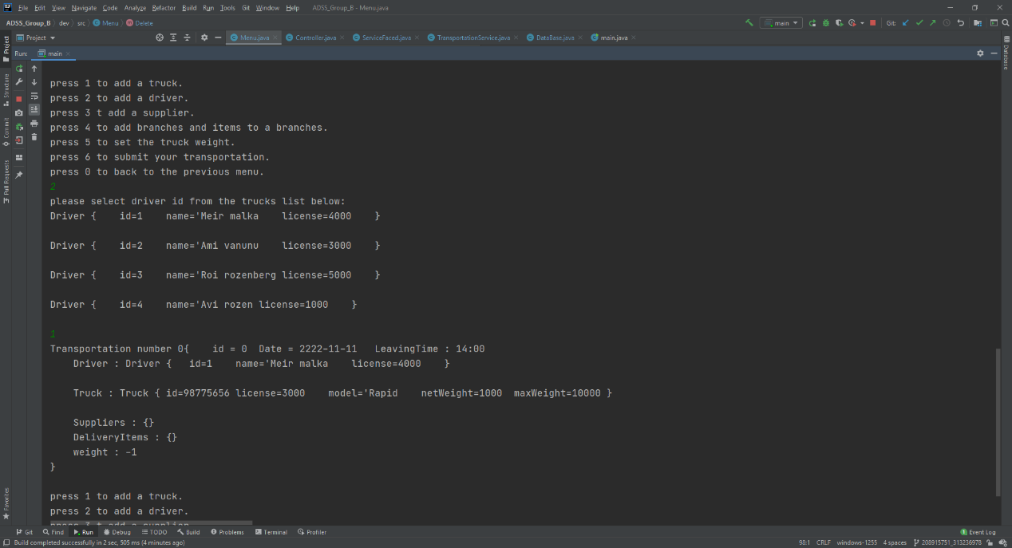

### ***3:הוספת ספקים ומוצרים***

על ידי הקשת הספרה 3 בתפריט הזמנה חדשה, המשתמש יוכל לבחור מאילו ספקים לאסוף מוצרים ומה כמויות המוצרים הנדרשת.

לאחר ההקשה, יוצגו 2 רשימות אחת אחרי השנייה. תחילה תוצג רשימת הספקים ומיד לאחריה רשימת המוצרים הזמינים.

הלקוח יבחר ספקים על ידי הזנת מספר הזיהוי של הספק. בחלק זה, הלקוח יוכל לבחור כמה ספקים שירצה עד אשר יזין את הספרה 1- המסמנת סיום הזנת רשימת ספקים.

עבור כל הזנה של ספק, הלקוח יצטרך להזין את רשימת המוצרים הנדרשים מאותו הספק. עבור כל מוצר יוזנו מספר הזיהוי של המוצר ומיד לאחר מכן הלקוח יקיש על לחצן ה- Enter ואחר כך יידרש להזין את הכמות אותה הוא רוצה מאותו המוצר עבור ספק זה.

הלקוח יוכל להזין כמה מוצרים שירצה מאותו הספר עד אשר יקליד 2- בשורת ההקלדה עבור מספר זיהוי המוצר.

**שים לב! בחירת ספק אשר לא קיים במערכת או מוצר שאינו קיים יובילו לחזרה לתפריט הובלה חדשה ללא כל שינוי ברשימת הספקים והמוצרים.**

**שים לב! כל מוצר ניתן להזמין מספקים שונים באותה ההזמנה. דבר זה אינו יוצר תקלה במערכת.**

במידה וכבר הוזנו הסניפים אליהם תבוצע ההזמנה והמוצרים אותם הם נדרשים לקבל, יש לשים לב שכל המוצרים המוזמנים מספקים קיימים גם בחלוקה לפי סניפים.

בסיום הזנת הספקים והמוצרים והוספתם להזמנה, המלוח יחזור לתפריט הזמנה חדשה להמשך ביצוע ההזמנה.

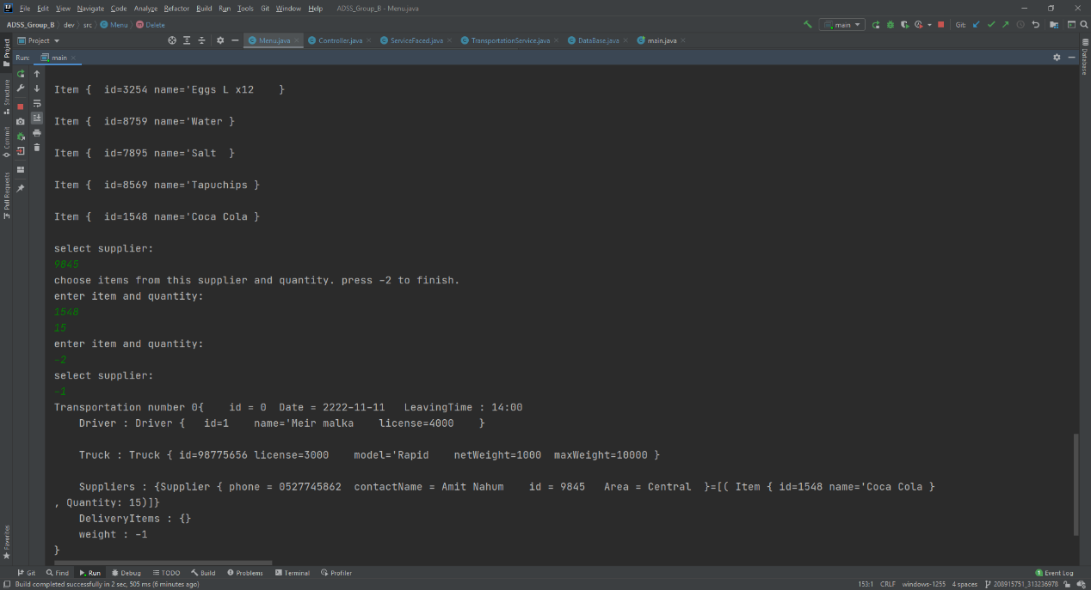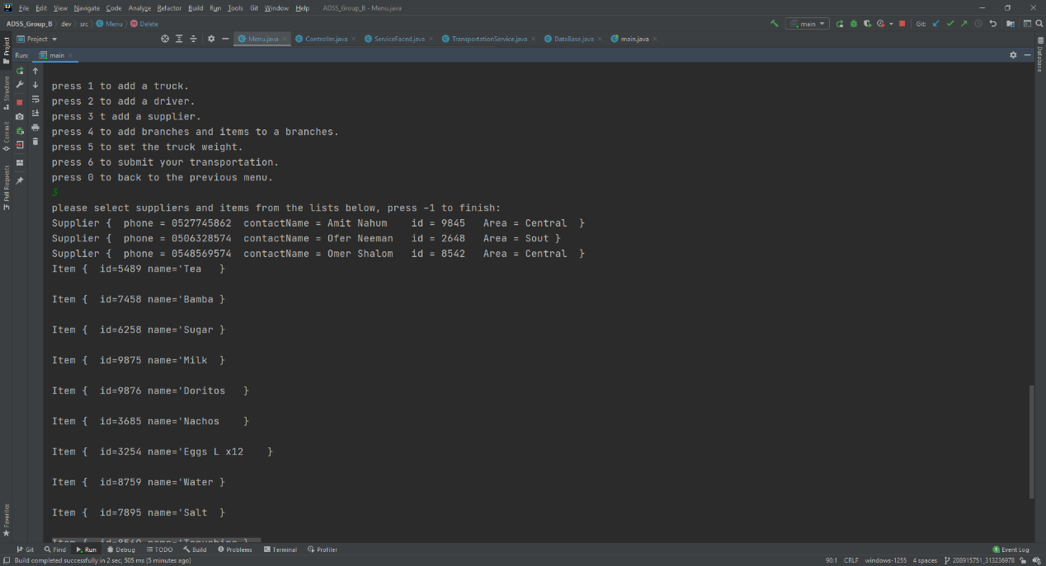

### ***4:הוספת סניפים ומוצרים***

על ידי הקשת הספרה 4 בתפריט הזמנה חדשה, המשתמש יוכל לבחור לאילו סניפים של הרשת לחלק את המוצרים ומה כמויות המוצרים הנדרשת עבור כל סניף.

לאחר ההקשה, יוצגו 2 רשימות אחת אחרי השנייה. תחילה תוצג רשימת הסניפים הקיימים ומיד לאחריה רשימת המוצרים הזמינים.

הלקוח יבחר סניפים על ידי הזנת מספר הזיהוי של הסניף. בחלק זה, הלקוח יוכל לבחור כמה סניפים שירצה כל עוד כלל הסניפים בהזמנה הם באותו אזור, עד אשר יזין את הספרה 1- המסמנת סיום הזנת רשימת סניפים.

עבור כל הזנה של סניף, הלקוח יצטרך להזין את רשימת המוצרים הנדרשים לאותו הסניף. עבור כל מוצר יוזנו מספר הזיהוי של המוצר ומיד לאחר מכן הלקוח יקיש על לחצן ה- Enter ואחר כך יידרש להזין את הכמות אותה הוא רוצה מאותו המוצר עבור סניף זה.

הלקוח יוכל להזין כמה מוצרים שירצה מאותו הספר עד אשר יקליד 2- בשורת ההקלדה עבור מספר זיהוי המוצר.

**שים לב! בחירת סניף אשר לא קיים במערכת או מוצר שאינו קיים יובילו לחזרה לתפריט הובלה חדשה ללא כל שינוי ברשימת הסניפים והמוצרים.**

**שים לב! כל מוצר ניתן להזמין למספר סניפים שונים באותה ההזמנה. דבר זה אינו יוצר תקלה במערכת. בנוסף, יש להקפיד על כך שכל הסניפים בהזמנה שייכים לאותו אזור . הקשת סניפים מאזורים שונים תוביל לחזרה לתפריט הזמנה חדשה ללא שינוי ברשימת הסניפים והמוצרים שלהם.**

במידה וכבר הוזנו הספקים אליהם תבוצע ההזמנה והמוצרים אותם הם נדרשים לקבל, יש לשים לב שכל המוצרים המוזמנים מספקים קיימים גם בחלוקה לפי סניפים.

בסיום הזנת הסניפים והמוצרים והוספתם להזמנה, המלוח יחזור לתפריט הזמנה חדשה להמשך ביצוע ההזמנה.

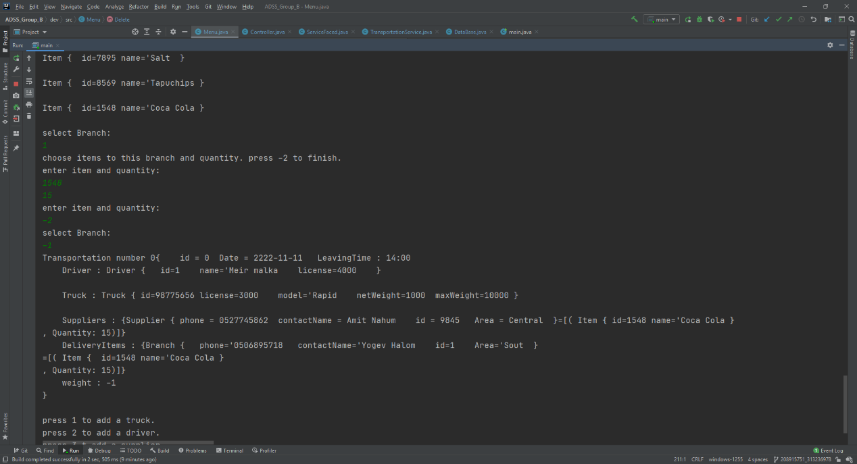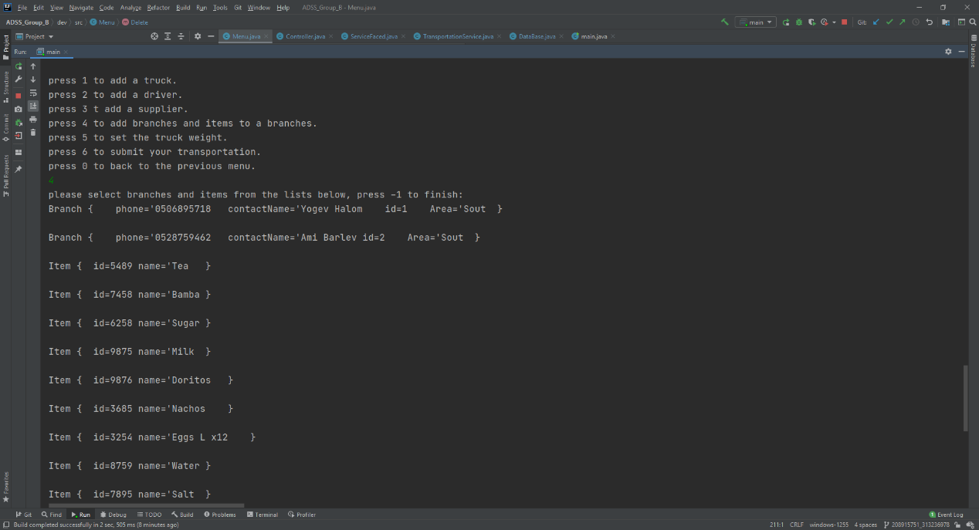

### ***5:הזנת משקל כולל***

על ידי הזנת הספרה 5 בתפריט הזמנה חדשה, הלקוח יידרש להזין את המשקל הכולל של ההובלה. על המשקל להכיל את משקל המשאית כולל משקל המוצרים. יש לשים לב שמשקל ההובלה יוצא קטן ממשקל המשאית המקסימלי המותר.

**שים לב! אם המשקל גדול ממשקל המשאית, המערכת לא תאפשר הזנת המשקל והלקוח יחזור לתפריט הובלה חדשה לצורך שינוי הפריטים או שינוי המשאית.**

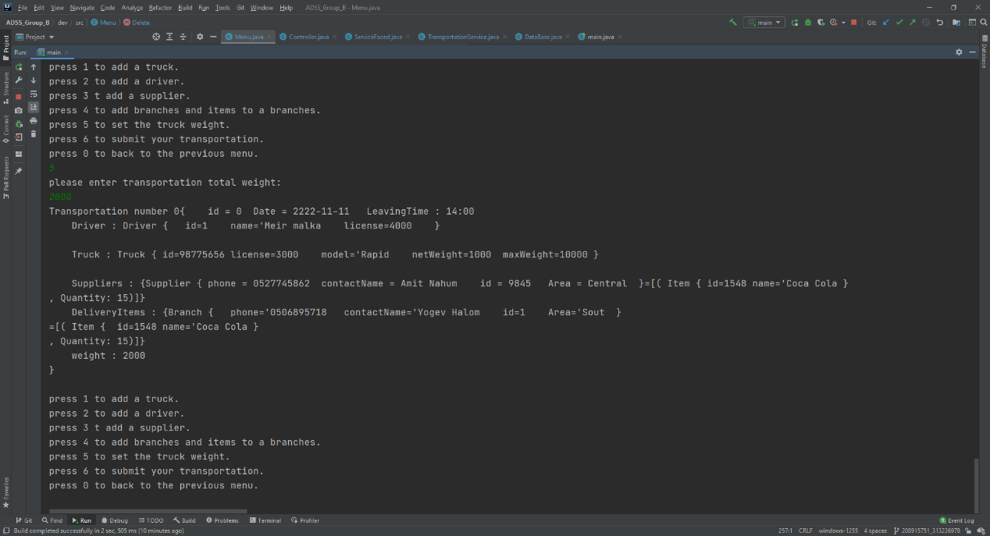

### ***6:אישור ושמירת הזמנה***

על ידי הזנת הספרה 6 בתפריט הזמנה חדשה. הלקוח שולח את ההזמנה למערכת לאישור ושמירה.

**שים לב! שהמערכת לא תאפשר שמירה של הזמנה שאינה מוכנה ושאינה מלאה בכלל הפרטים הנדרשים.**

לאחר אישור ההזמנה על ידי המערכת, הלקוח יוחזר לתפריט הראשי המפורט בסעיף 1 לצורך המשך שימוש במערכת ההובלות.

